МУНИЦИПАЛЬНЫЙ СОВЕТ
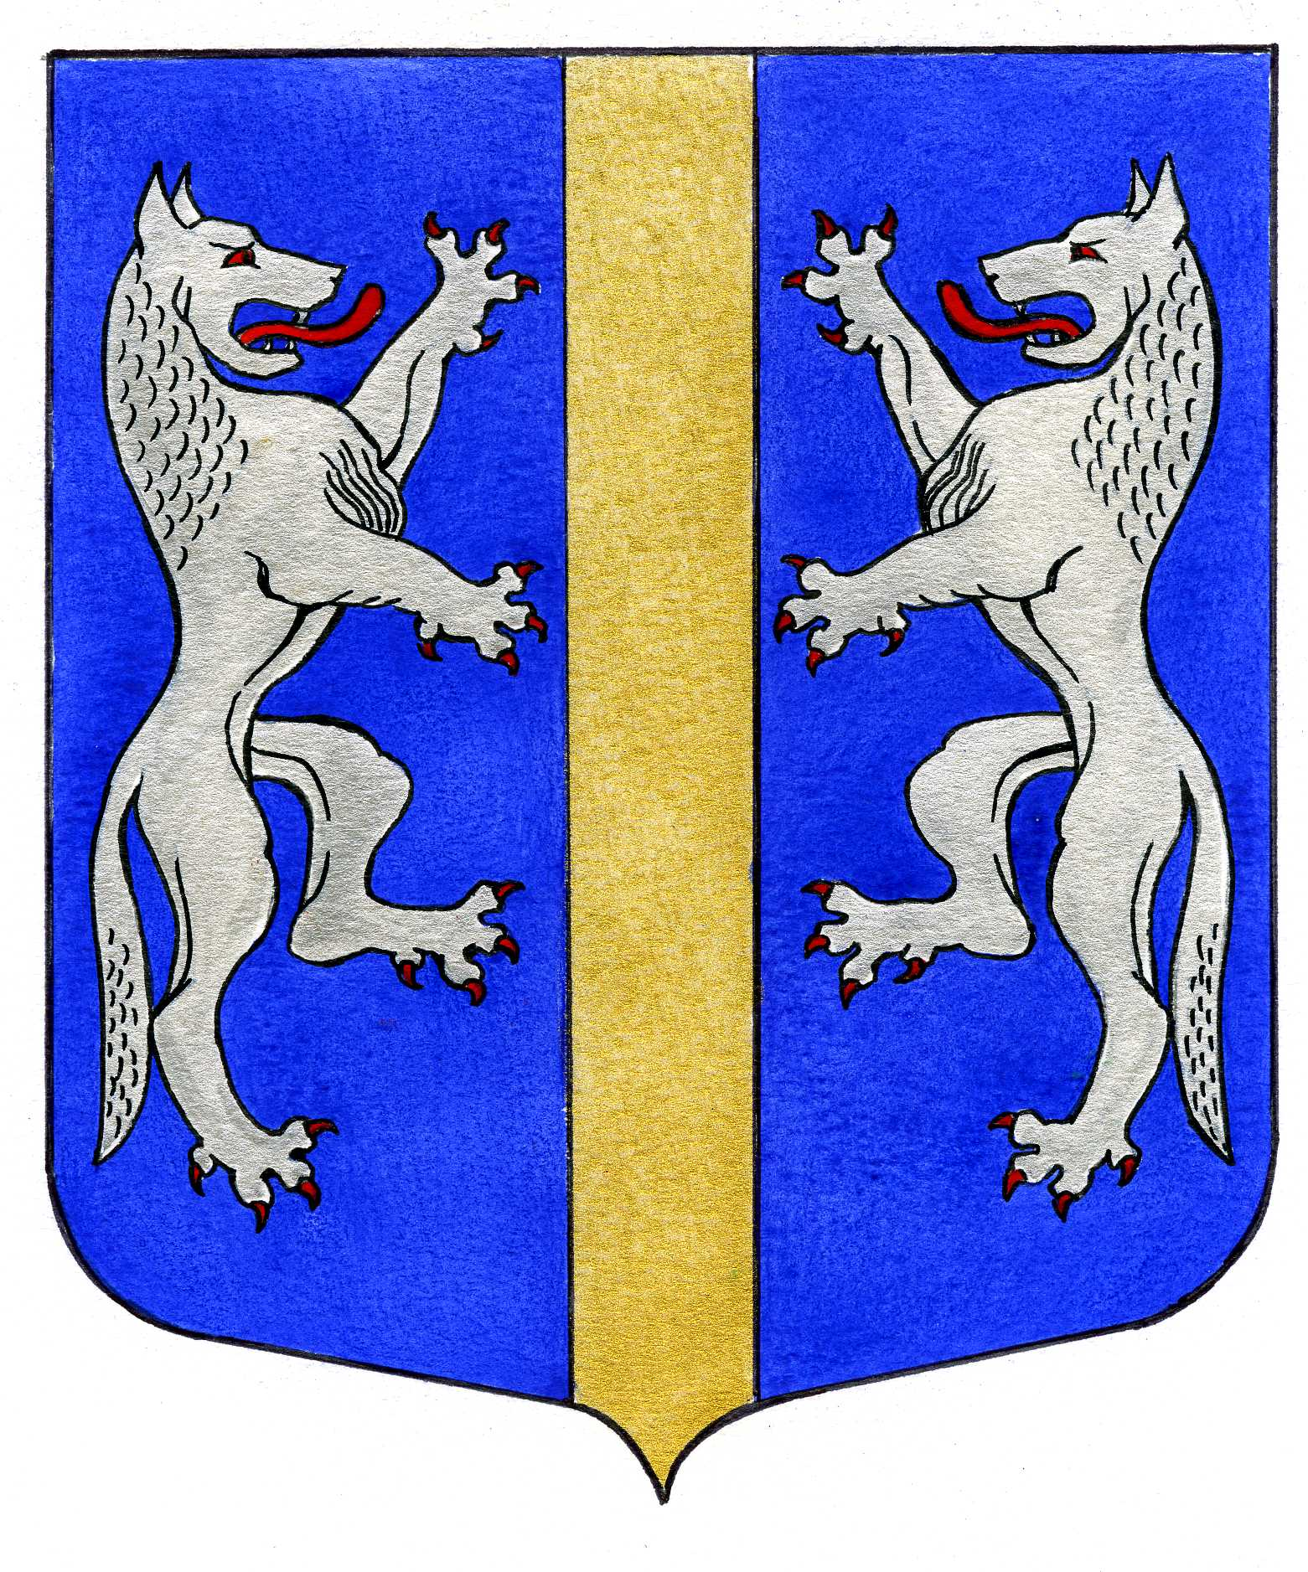

ВНУТРИГОРОДСКОГО МУНИЦИПАЛЬНОГО ОБРАЗОВАНИЯ
САНКТ-ПЕТЕРБУРГА

МУНИЦИПАЛЬНЫЙ ОКРУГ ВОЛКОВСКОЕ

_____________________________________________________________________________________

РЕШЕНИЕ

19.01.2012 № 1

О внесении изменений в решение
Муниципального Совета от 07.04.2011 № 15
«Об утверждении Положения о порядке
проведения конкурса на замещение должности
Главы Местной Администрации
внутригородского муниципального
образования Санкт-Петербурга
муниципальный округ Волковское»
В соответствии с Федеральным законом от 06.10.2003 № 131-ФЗ «Об общих принципах организации местного самоуправления в РФ», Федеральным законом от 02.03.2007 № 25-ФЗ «О муниципальной службе в РФ», Законом Санкт-Петербурга от 23.09.2009 № 420-79 «Об организации местного самоуправления в Санкт-Петербурге», Законом Санкт-Петербурга от 02.02.2000 № 53-8 «О регулировании отдельных вопросов муниципальной службы в Санкт-Петербурге», Законом Санкт-Петербурга от 21.06.2006 № 348-54 «О реестре муниципальных должностей в Санкт-Петербурге, реестре должностей муниципальной службы в Санкт-Петербурге и предельных нормативах размеров оплаты труда депутатов муниципальных советов внутригородских муниципальных образований Санкт-Петербурга, членов выборных органов местного самоуправления в Санкт-Петербурге, выборных должностных лиц местного самоуправления в Санкт-Петербурге, осуществляющих свои полномочия на постоянной основе, муниципальных служащих в Санкт-Петербурге», на основании Устава МО МО Волковское, Муниципальный Совет
РЕШИЛ:
1. Внести в приложение к Положению о порядке проведения конкурса на замещение должности Главы Местной Администрации внутригородского муниципального образования Санкт-Петербурга муниципальный округ Волковское следующие изменения:

в абзаце втором слова «гражданином иностранного государства - участника международных договоров Российской Федерации» дополнить словами «в соответствии с которыми, иностранные граждане имеют право находиться на муниципальной службе».
2. Решение вступает в силу со дня его опубликования в муниципальной газете «Вестник муниципального округа № 71».

Глава Муниципального образования -
председатель Муниципального Совета Р.А. Яхин

